Здоровье на ладони
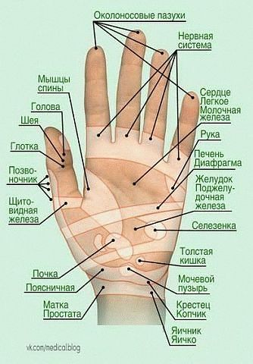
Вас мучает головная боль, или вы очень устали. Ваша рука сама тянется к аспирину, чашечке кофе или плитке шоколада. Остановите ее, взгляните на эту самую руку с внимательностью доброй старой гадалки; и помогите себе сами…
Правая рука соответствует правой половине тела, левая — левой. И если правильно нажать на правильную точку, эффект не заставит себя ждать.
Поставив подушечку пальца на точку, начинайте производить круговые движения пальцем (кожа перемещается вместе с пальцем) с постепенно возрастающей силой надавливания. Движения нужно делать в ритме примерно 2 оборота в секунду. Круговые движения лучше чередовать с ритмическим надавливанием продолжительностью 5 с каждое, вибрацией или поколачиванием кончиком пальца. Чтобы достигнуть лучшего результата, повторите то же самое и на второй руке.

